**Лекция. Предпринимательская идея и принятие предпринимательских решений**

1. Сущность и источники предпринимательских идей
2. Технология принятия предпринимательских решений.
3. Стратегия предпринимательства
4. Формирование предпринимательского капитала.
5. Расчет потребности финансов и результатов производственной деятельности.

1. **Источники предпринимательских идей, выбор и обоснование.**

Начинающий предприниматель должен обладать, прежде всего, идеей, которую можно характеризовать как предпринимательскую идею, т.е. идею, основанную на инновации, включающую в себя инновационные моменты деятельности.

Наличие идеи, реальной для начала предпринимательской деятельности, – основной фактор, условие производства. **Предпринимательская идея** – это отражение в сознании предпринимателя присущего потребителю желания иметь тот или иной товар, который будет произведен предпринимателем.

Таким образом, **идея** – это четкое представление о том, как и путем каких конкретных действий предпринимателя, потребность потенциального покупателя может быть удовлетворена.

Общая схема предпринимательской деятельности

1 этап. Зарождение предпринимательской идеи.

2 этап. Первая экспертная оценка идеи.

3 этап. Получение рыночной информации (выявление соотношения между спросом и предложением, определение цены).

4 этап. Расчеты затрат на осуществление идеи.

5 этап. Экспертная оценка 3 и 4 этапов.

6 этап. Принятие предпринимательского решения. Подготовка к практической реализации идеи.

Предпринимательская идея имеет две особенности:

− без ее наличия предпринимательская деятельность вообще не возможна;

− любой функционирующий предприниматель в своей деятельности не может избежать процесса накопления, отбора и сравнительного анализа предпринимательских идей.

**Предпринимательская идея** представляет собой выявленный возможный интерес производителя, имеющий видимые очертания какой-либо конкретной экономической формы. Выявление такого интереса может осуществляться посредством совмещения возможностей предпринимателя с потребностями рынка, или, наоборот, путем совмещения потребностей рынка с возможностями предпринимателя.

В основе предпринимательской деятельности всегда лежит предпринимательская идея. Удачно сформулированная идея может определить деятельность предпринимателя на всю жизнь. Однако чаще всего для успешного предпринимательства постоянно требуются новые идеи.

Разработка идей не является основной профессиональной деятельностью предпринимателя. Но предпринимателем может быть лишь тот, кто способен на новые идеи или, по крайней мере, чуток к их восприятию.

Под **источником предпринимательских идей** понимают объективное условие, развитие которого в определенном направлении приведет к производству новых (в целом для предпринимательства) товаров, продуктов или услуг.

**Источниками формирования** предпринимательских идей обычно считают:

1. **Товарный рынок**. Предприниматель выявляет на рынке дефицит какого-либо товара, пользующегося спросом, и по возможности стремится этот дефицит устранить. К этому источнику обычно прибегают начинающие предприниматели.

2. **Географический или структурный «разрывы» в системе общественного производства**. В задачу предпринимателя входит обнаружение «разрывы» в производстве (этот товар производится, а этот – почему то нет) и в географии (этот товар производится в нашей стране, а этот – импортируется). Как результат – предприниматель формирует идею как эти разрывы сократить.

3. **Достижения науки и техники**. Планирование производства новых товаров осуществляется на основе внедрения научных достижений. Объектом внимания может быть не только собственный товар, но и технология его производства, сам производственный процесс.

4. **Новые возможности применения уже производимого товара**. Это специфический источник идей. Появление идей на базе этого источника, как правило, носит случайный характер.

5. **Не осознанные потребителем или пока не удовлетворенные потребительские запросы.** Основан на том, что любая удовлетворенная потребность порождает новую. Идеи, основанные на данном источнике, приводят к проектам с повышенным риском.

Хотя каждый предприниматель избирает свою собственную линию профессионального поведения, тем не менее, в общих чертах для каждого присуща концепция технологии накопления, отбора и сравнительного анализа идей.

Концепция включает в себя три фрагмента:

1. Предпринимателем осуществляется накопление тех идей, которые могли бы составить предмет его предпринимательской активности.
2. Предприниматель ведет отбор каких-то конкретных идей из всего накопленного объема. Отбор можно производить, используя таблицу по отбору предпринимательских идей. Если предприниматель останавливает свой выбор на какой-то идее, это не значит, что он отбрасывает все другие. Они переходят в банк предпринимательских идей.
3. Предприниматель проводит сравнительный анализ отобранных предпринимательских идей.

Новые идеи, отбираемые для реализации, должны быть обоснованы экономически. Выбор должен осуществляться на базе сравнительного анализа нескольких возможных для реализации идей. На этом этапе некоторые идеи могут быть отвергнуты. Элементами сравнения идей могут стать экономическая эффективность, срок окупаемости, цель предпринимателя, имеющиеся возможности.

# 2.Технология принятия предпринимательских решений

**Технология принятия предпринимательских решений** представляет последовательность действий, обеспечивающих анализ альтернативных вариантов и выявление наиболее эффективного, с точки зрения поставленной цели, с учетом имеющихся возможностей предприятия.

Решение может приниматься интуитивно или с использованием реального метода принятия решений. Чаще всего используются оба способа вместе

Теоретически схема принятия предпринимательского решения состоит из 8 этапов

1. этап. Предприниматель принимает к рассмотрению несколько возможных проектов (альтернатив)
2. этап. Предприниматель выявляет сущностные черты и содержание (начинку) каждого проекта
3. этап. Каждый проект оценивается с точки зрения необходимых ресурсов, технологий, финансирования
4. этап. Проекты оцениваются с точки зрения конкретных действий, необходимых для реализации проекта (форма привлечения средств, порядок реализации производства и т.д.). Здесь же проводится стоимостная оценка этих действий
5. этап. Производится расчет вероятного экономического эффекта каждого проекта с учетом «худшей» и «лучшей» возможности развития событий
6. этап. Сравниваются варианты пессимистического и оптимистического расчетов экономического эффекта. Это необходимо для определения диапазона возможного эффекта
7. этап. Проводится сравнение всех выбранных проектов
8. этап. Выбор одного из проектов

При организации предпринимательской деятельности необходимо учитывать два важных момента:

1. предпринимательство всегда базируется на конкретной идее, детально изученной и оцененной на экспертном уровне, которая должна быть практически реализована;
2. предпринимательская деятельность всегда связана с принятием профессиональных решений.

Любая идея может быть реализована в практику хозяйственной деятельности с разной степенью эффективности. При этом каждый предприниматель избирает и отрабатывает свою технику реализации идеи. Для реализации идеи необходимо составить общую схему, включающую основные этапы и процессы взаимосвязанных действий, направленных на достижение конкретного результата.

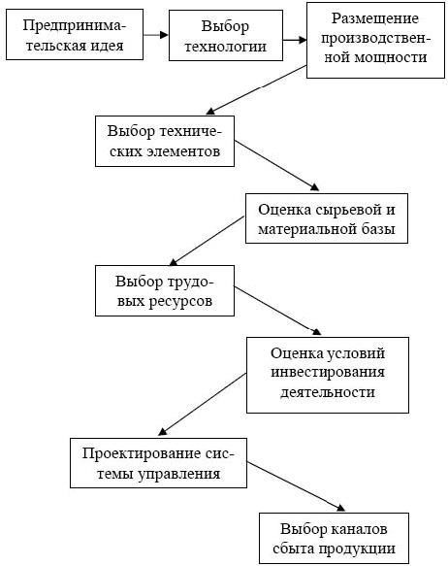

Каждое действие должно быть детально проанализировано с помощью точных расчетов, которые оформляются в виде предпринимательского проекта. В российской практике применяются два варианта документального оформления:

бизнес-план или технико-экономическое обоснование.

**Реализация принятой идеи также имеет несколько этапов:**

1. бизнес-планирование, сущность которого состоит в детальном изложении с точными расчетами реализации проекта. В бизнес-плане также указываются организационная форма предпринимательства и источники формирования денежных средств, необходимых для начального этапа реализации идеи;
2. привлечение заемных денежных средств и партнеров (участников); государственная регистрация собственной фирмы (предприятия), если она создается впервые. Для этого необходимы следующие формальности: определение состава учредителей и разработка учредительных документов; заключение учредителями договора о создании и деятельности фирмы; утверждение устава фирмы и оформление протокола учредителей (участников) фирмы о назначении директора и других руководителей; открытие временного счета в банке; регистрация фирмы в филиале регистрационной палаты по месту нахождения фирмы и включение фирмы в государственный реестр; внесение участниками фирмы своих вкладов в банк и открытие постоянного расчетного счета в банке; регистрация предприятия в районной налоговой инспекции; получение разрешения на изготовление круглой печати и углового штампа;

4. организационно-техническая подготовка фирмы к производству товаров

(услуг);

5. управление функционирующей фирмой и партнерскими связями.

**Реализация предпринимательской идеи** считается успешной, если достигнут (или почти достигнут) результат, планируемый в начале реализации предпринимательской идеи. Цивилизованное понимание предпринимательского успеха связывается в первую очередь с идеей самоутверждения или со стремлением изменить ход событий.

**Коммерческий успех (дополнительный доход, прибыль)** сопровождает предпринимательский успех, но в самой предпринимательской деятельности не выступает как самоцель. Это понятие успеха предпринимательства опирается на культуру предпринимательства как на систему совместно вынашиваемых и реальных убеждений и представлений о ценностях, что обеспечивает высокий престиж и способствует увеличению эффективности производства товаров (услуг) и доходов.

# Стратегии предпринимательской деятельности

Устойчивое и успешное осуществление любых видов предпринимательской деятельности в значительной мере определяется ее целями и стратегией.

Цель – это желаемое состояние предпринимательского формирования в будущем. В общей форме приоритет целей предпринимателя определяется уровнем прибыльности его бизнеса (табл. 2).

Стратегия – это определение долговременных целей и средств их достижения; концепция того, как должны быть использованы имеющиеся у предприятия ресурсы для достижения максимально успешного результата.

Тактика состоит в реализации стратегических установок в отношениях с конкретными партнерами по конкретному поводу.

Виды стратегий предпринимательской деятельности:

**1. Товарная (рыночная) стратегия** – это обоснование состава, соотношения и объемов производства отдельных видов продукции с учетом потребительского спроса, конкурентных преимуществ, возможных каналов сбыта и распределения, путей достижения максимальной прибыли и оптимальных темпов роста предпринимательского формирования.

Товарная стратегия определяет долговременный курс действий предпринимателя, предусматривающий решение принципиальных задач. Разработанная применительно к тому или иному периоду (3-5 лет или более) товарная стратегия в основе своей в течение этого периода остается, как правило, неизменной.

Выработка товарной (рыночной) стратегии сельскохозяйственной организации производится либо в технико-экономическом обосновании (ТЭО) с последующей разработкой в бизнес-плане (для вновь создаваемой организации), либо в долгосрочном бизнес-плане (плане-прогнозе) (для действующей организации).

Выбор товарной (рыночной) стратегии предпринимательской деятельности определяется рядом факторов, среди которых особое значение имеют:

**1. Ролевая и содержательная функции организации на рынке,** в соответствии с которой предпринимательские формирования (по классификации Ф. Котлера) подразделяют на группы:

1. Лидеры (40%-ная доля на рынке)
2. Претенденты на лидерство (30%)
3. Ведомые (20%)
4. Новички (до 10%).

Организации, относящиеся к группе **лидеров**, вынуждены отражать атаки других лидеров и претендентов на лидерство. Вместе с тем они используют те же приемы фронтальной и фланговой борьбы, что и претенденты на лидерство. В зависимости от ситуации на рынке лидеры могут применять фланговую (для отражения фланговых атак) или позиционную (для отражения фронтальных атак) оборону, создавая разного рода барьеры (ценовые, лицензионные и др.). Грамотная рыночная стратегия лидера основана, как правило, на сочетании обороны, атаки, маневра и контрнаступления.

**Претенденты на лидерство** обнаруживают, как правило, значительный потенциал. Атака на позиции лидеров может иметь фронтальный (комплексный) характер, то есть осуществляться одновременно по многим направлениям (реклама, цены, обновление товара и др.), либо фланговый, то есть осуществляться по одному из направлений.

Организации, относящиеся к группе **ведомых**, не вступают в конкуренцию с представителями первой и второй групп, то есть они следуют за более крупными и сильными организациями на почтительном расстоянии, экономя силы и средства за счет того, что идут по пути, проторенному лидерами.

**Стратегия новичков** состоит в поиске рыночной ниши и закреплении в ней. Эта ниша должна быть достаточных размеров и прибыльности, иметь перспективы роста и не вызывать интереса конкурентов, по крайней мере крупных.

1. **Соотношение перспектив расширения рынка и рыночных позиций** коммерческой организации. Бостонская консультативная группа США выделяет 4 основных типа организаций с точки зрения стратегических целей: «неудачники» («собаки»), «трудные дети» («дикие кошки»), «звезды», «дойные коровы» **(рис. 2).**

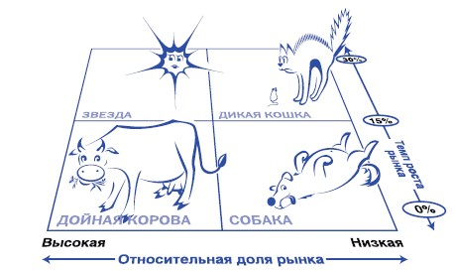

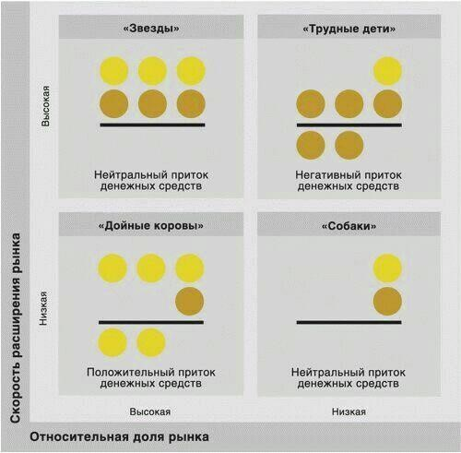

Организации с низкими перспективами расширения рынка являются либо **«неудачниками»** (если они одновременно обладают и слабой рыночной позицией), либо **«дойными коровами»** (если их рыночные позиции являются очень сильными). Организации с высокими перспективами расширения рынка являются либо **«трудными детьми»** (если их рыночная позиция пока слабая), либо **«звездами»** (если их рыночная позиция сильная).

1. **Этап (стадия) жизненного цикла товара (рис. 3)**.

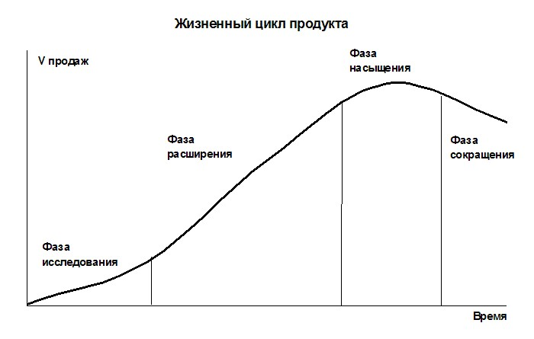

**Рисунок 3 – Стадии жизненного цикла товара**

Выделяют следующие **стадии жизненного цикла товара:**

**1). Появление нового товара** – организация должна детально проработать его технико-экономические характеристики, внешнее оформление, упаковку, организацию послепродажного обслуживания; определиться когда, кому и как продавать товар и т.д.

**2). Внедрение** – это стадия выхода нового товара на рынок. Прежде чем выпускать товар массовыми партиями, предприниматель должен провести его тестирование (пробные продажи).

**3). Рост спроса** (увеличение объема продаж) – стадия признания товара покупателями и быстрого увеличения спроса на него. На этой стадии происходит расширение сбыта товара, растет его репутация и популярность. Производство становится массовым, что позволяет снизить себестоимость продукции и реализовывать ее по более низким ценам, чем на стадии внедрения.

**4). Зрелость** (стабилизация) – стадия постепенного насыщения спроса на товар и стабилизации объема его продаж. Товар выпускается крупными партиями, однако рынок, как правило, уже распределен между конкурирующими предпринимателями. На этой стадии появляется необходимость увеличить расходы на рекламу, повысить качество товара, улучшить его послепродажное обслуживание, проникнуть в новые сегменты рынка, выйти на новые рынки и др. В конце этой стадии должны быть приняты решения по дальнейшему производству товара: его модернизации, переходу на новую модель или прекращению выпуска.

**5). Спад спроса** – стадия резкого снижения объема продаж и цены товара, а, следовательно, и массы прибыли. Стратегия товаропроизводителя на этом этапе заключается в обеспечении меньших по сравнению с вновь разрабатываемыми аналогами эксплуатационных затрат на единицу полезного эффекта товара за счет использования возможностей инфраструктуры, сложившейся в сфере потребления.

Данные стадии жизненного цикла характерны для всех товаров, однако продолжительность каждой из них для разных товаров различна, что делает необходимым тщательный подход к обоснованию стратегии.

1. **Финансовые возможности предпринимателя.**
2. **Характер выпускаемой продукции.**
3. **Рыночная стратегия конкурентов.**

**2. Ценовая стратегия.** Разработка ценовой стратегии считается ключевым вопросом в обосновании стратегии коммерческой организации, нередко более важным, чем внедрение на рынок новой продукции, сегментация рынка, уровень издержек производства и т.д. При этом принципиальное значение придают решению **двух основных проблем**: на каком уровне установить цену; как и почему ее нужно изменять.

При **установлении уровня** **цен** на свою продукцию предприниматель должен учитывать, что в условиях рынка цена может изменяться лишь в определенных границах. **Минимальный** **уровень цены** определяется издержками производства и реализации продукции: она должна возместить издержки и обеспечить некоторую прибыль. **Максимальный уровень цены** определяется спросом. **Конкретный** же уровень устанавливают в зависимости от конкуренции на рынке и целей организации.

**Важнейшие цели,** которые преследуют коммерческие организации в процессе **ценообразования**, – соответствие законодательным требованиям, прибыльность, завоевание или сохранение рынка, влияние на активность покупателей.

**Ценовая стратегия** коммерческой организации определяется также **этапом жизненного цикла товара,** в связи с чем существуют особенности ценообразования на каждом этапе. Так, организация, выпускающая на рынок новую продукцию, выбирает одну из двух альтернативных стратегий: **«снятие сливок»** или **«проникновение на рынок».**

**1). Ценовая стратегия «снятие сливок»** заключается в установлении максимально возможной цены на новинку. Цены снижают лишь после того, как схлынет первая волна спроса, а снижение цены позволяет привлечь новых покупателей.

**Достоинства** этой стратегии состоят в следующем. Высокая цена обеспечивает достаточную эффективность при значительных издержках на начальном этапе производства. Она позволяет сдерживать покупательский спрос, тогда как при низкой цене организация была бы не в состоянии полностью удовлетворить потребности в силу ограниченности своих производственных мощностей. Также высокая стартовая цена способствует формированию в глазах покупателей образа качественного товара, что может облегчить его сбыт в будущем при удешевлении. Завышенная цена может стимулировать спрос на престижный товар. Основной **недостаток** этой ценовой стратегии в том, что высокая цена привлекает конкурентов. Помимо этого, для успеха необходим достаточный спрос на выпускаемую продукцию.

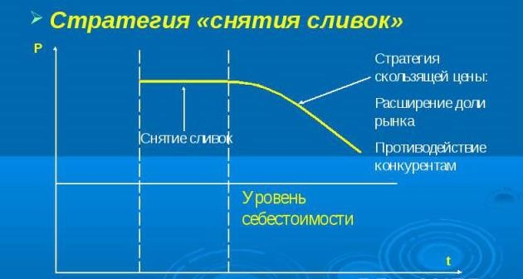

**2). Ценовая стратегия «проникновение на рынок»,** организация, наоборот, устанавливает на новый товар заниженную цену. Это позволяет привлечь как можно больше покупателей и завоевать большой сегмент рынка.

Стратегия оправдывает себя при массовом производстве, которое позволяет за счет роста объема продаж компенсировать потери прибыли на отдельном изделии. Она требует крупных финансовых затрат, что делает ее малодоступной для мелких и средних организаций. Она эффективна при наличии эластичного спроса, а также в том случае, если рост масштабов производства сопровождается сокращением издержек.

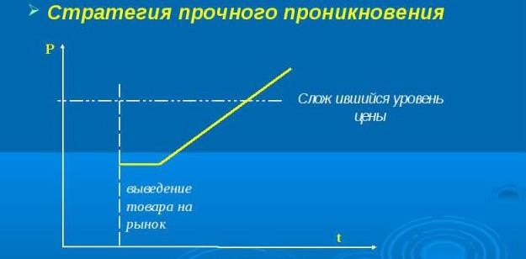

**3. Финансовая стратегия** – это прогноз потребности в ресурсах (трудовых, материально-технических, финансовых), достаточных для достижения стратегических целей, а также обоснование источников поступления этих ресурсов (собственных и заемных).

**4.Формирование предпринимательского капитала.**

Следующий этап предпринимательства - приобретение или аренда (наем) факторов производства.

К основным факторам производства у предпринимателя являются производственные фонды и рабочая сила. Производственные фонды в свою очередь подразделяются на основные и оборотные.

Основные производственные фонды (орудия труда) — это: здания, сооружения; передаточные устройства; силовые машины и оборудование; рабочие машины и оборудование; измерительные и регулирующие приборы и устройства; лабораторное оборудование; вычислительная техника; транспортные средства; инструмент и приспособления; производственный инвентарь, прочие основные фонды. В составе основных производственных фондов к зданиям относятся здания производственных цехов, заводоуправления, лабораторий и др.

В число сооружений входят ограждения вокруг территории предприятия, фирмы, мосты, нефтяные скважины, угольные разрезы и др. К передаточным устройствам относят силовые кабели, линии электропередач, различные трубопроводы, нефтегазопроводы и др. Силовые машины включают различные двигатели, турбины, паровые котлы и др. К рабочим машинам и оборудованию относится все технологическое оборудование, а также машины и оборудование вспомогательных цехов. Эти основные фонды условно называются активной частью, так как именно на машинах и оборудовании непосредственно изготавливается продукция. Предприниматель при приобретении основных средств производства должен быть в первую очередь ориентирован на них. В состав транспортных средств входит транспорт всех видов: автомобильный, железнодорожный, авиационный, морской, речной, гужевой и др. Инструмент и приспособления относят к основным производственным фондам при наличии двух условий: если их стоимость на дату приобретения составляющей более 100-кратного минимального размера месячной оплаты труда и если срок их службы более одного года.

Основные фонды можно приобрести путем покупки, через кредит, лизинг, аренду, франчайзинг и др. Их приобретение по составу, структуре во многом зависит от специализации предприятия.

Оборотные производственные фонды (предметы труда) составляют: сырье; основные и вспомогательные материалы; топливные и энергетические ресурсы; тара и тарные материалы; малоценный и быстроизнашивающийся инструмент и производственный инвентарь; запасные части для ремонтов. Сюда же относятся покупные комплектующие изделия и полуфабрикаты, незавершенное производство и полуфабрикаты собственного изготовления, расходы будущих периодов. Сырье предметы труда, полученные в добывающих отраслях промышленности (руда, нефть, уголь, газ и т.п.) или в сельском хозяйстве (хлопок, лен, шерсть, кожа и т.п.), не прошедшие промышленной переработки. Материалы это предметы труда, прошедшие определенные этапы переработки и поступающие и производство для изготовления готовой, законченной продукции. При этом основные материалы составляют основу будущею каждого продукта (металл, дерево, ткань и т.п.), а вспомогательные материалы (красители, пуговицы, фурнитура и т.п.) дополняют основные или способствуют процессу производства (смазочные масла, обтирочные концы и т.п.). Инструмент и инвентарь относят к оборотным фондам по двум признакам стоимости и сроку службы. Если инструмент или производственный инвентарь стоил на дату приобретения не более 100-кратного минимального размера месячной оплаты труда или срок службы его — менее одного года, то его относят к оборотным производственным фондам. Полуфабрикаты обычно различают на покупные и собственного производства. В любом случае полуфабрикат - это незаконченная продукция, подлежащая доработке до готового продукта в другом цехе (участке) данного предприятия, фирмы или на другом предприятии. Незавершенное производство представляет собой также незаконченную продукцию, но, в отличие от полуфабриката, незавершенное производство, как правило, находится на рабочем месте. Оно не может быть передано для доработки в другое подразделение предприятия и подлежит доработке в данном цехе (участке).

Особо следует остановиться на расходах будущего периода. Главное их назначение — обеспечить повышенные расходы на первых порах освоения новой продукции. Впоследствии в течение определенного времени эти расходы будут отнесены на издержки производства.

Рабочую силу предприниматель нанимает путем объявлений, биржи труда, агентства по трудоустройству, с помощью друзей и знакомых. При подборе персонала следует учитывать образование кандидата на определенную работу, уровень его профессиональных навыков, опыт предшествующей работы, личные качества. Здесь используется в основном биографический метод и метод суждений. Стоимость рабочей силы будет конечно определяться размером заработной платы, которую будет выплачивать предприниматель наемному работнику.

Далее предприниматель приобретает всю необходимую ему информацию о возможности привлечения ресурсов: материальных, финансовых и трудовых, о рынке сбыта намечаемой к изготовлению продукции или услуги и т.д.

**5.Расчет потребности финансов и результатов производственной деятельности.**

*Расчет потребности в финансовых средствах.* Осуществление предпринимательской сделки связано с денежными затратами. Общую потребность в деньгах (Дп) на ведение производственно-предпринимательской деятельности можно рассчитать по формуле

Дп = Др + Дм + Дс + Ди + Ду

Где: Др - денежные средства, необходимые для оплаты наемных работников;

Дм — денежная оплата стоимости приобретаемых сырья, материалов, полуфабрикатов, комплектующих изделий, топлива, энергии;

Дс — денежные расходы, связанные с приобретением и использованием средств труда (основных производственных фондов) - зданий, сооружений, передаточных устройств, машин, оборудования, вычислительной техники, инструмента, транспортных средств и др.;

Ди— денежная оплата приобретаемой предпринимателем информации;

Ду — оплата услуг сторонних организаций и лиц (строительные работы, транспортные услуги и др.).

Для начала производственной деятельности предпринимателю надо иметь необходимый стартовый капитал. Если такого капитала нет, то предприниматель обращается в коммерческий банк или к другому обладателю свободных денежных средств за получением кредита. Можно избрать и другой путь — получение предпринимателем факторов производства (помещений, оборудования, сырья, материалов, информации и др.) в кредит. Однако в любом случае предприниматель должен будет вернуть кредитору денежную сумму, полученную в кредит или равную стоимости взятых в кредит факторов производства плюс проценты за пользование кредитом. Денежные субсидии, как правило, на льготных условиях могут и должны предоставлять предпринимателю, особенно начинающему, государственные структуры. Однако на практике малому предпринимательству не выделяют даже тех средств, что заложены в бюджете страны на эти цели.

Косвенными участниками производственной предпринимательской деятельности являются федеральные и муниципальные финансовые органы, налоговая инспекция, налоговая полиция. Они выполняют чисто фискальную функцию, изымая у предпри­нимателя в федеральный и местный бюджеты налоги, обязательные платежи, отчисления, штрафы, пошлины и т.п.

Результативность производственной деятельности. Результатом производственной деятельности предпринимателя являются реализация продукции (работ, услуг) потребителю и выручка определенной суммы денег, Разность между денежной выручкой и издержками производства составляет прибыль предприятия.

Различают валовую (балансовую) и остаточную (чистую) прибыль предпринимателя. Валовая прибыль представляет собой денежную сумму, которая остается у предпринимателя после оплаты им всех затрат на производство и реализацию продукции, но до выплаты налогов. Остаточная (чистая) прибыль определяется вычитанием из валовой прибыли налогов, отчислений, различных платежей, штрафов, пошлин и т.п. и представляет собой ко­нечный итог деятельности предпринимателя-производственника. Общую финансовую оценку деятельности такого предприни­мателя определяет показатель рентабельности, рассчитываемый как отношение остаточной прибыли к полным издержкам производства. Так, если общая сумма полных издержек производства составила 4,0 млн., а чистая прибыль — 0,6 млн. руб., то рентабельность будет равна 15%.